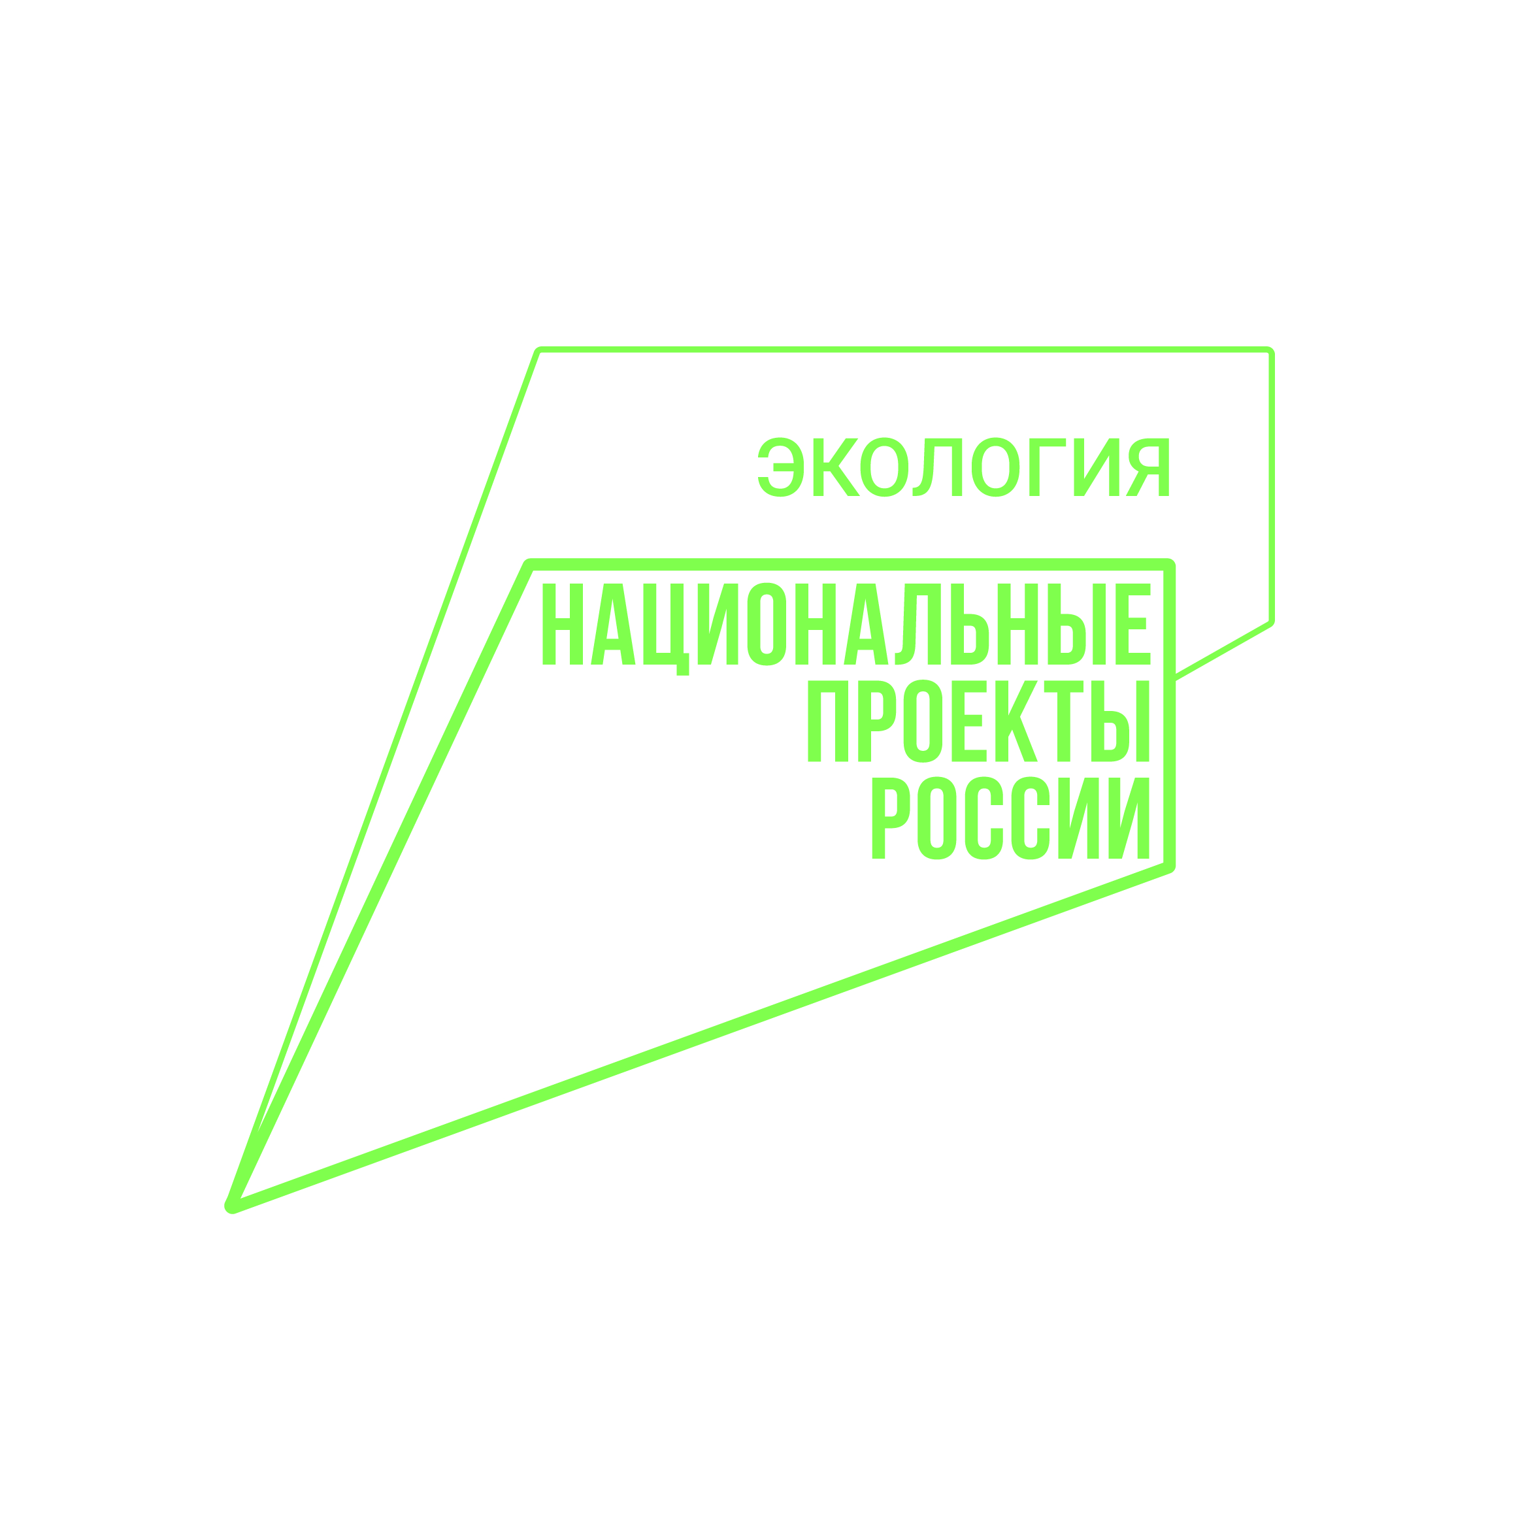
ПРЕСС-СЛУЖБА
ГУБЕРНАТОРА И ПРАВИТЕЛЬСТВА НИЖЕГОРОДСКОЙ ОБЛАСТИ
603082, г.Н.Новгород, Кремль, корпус 1,
тел. (831) 419-74-01
http://www.government-nnov.ru

25.12.2020 ПРЕСС-РЕЛИЗ

3,4 млрд рублей направили в Нижегородской области в 2020 году на реализацию федерального проекта «Оздоровление Волги»

Глеб Никитин отчитался об итогах работы правительства региона

3,4 млрд рублей направили в 2020 году на реализацию федерального проекта «Оздоровление Волги» национального проекта «Экология» в Нижегородской области. Об этом сообщил губернатор Глеб Никитин во время своего годового отчета.

«Сейчас у нас ведется строительство и модернизация 30 объектов водоотведения. Мы понимаем, что выделенных лимитов для решения проблемы в области, безусловно, недостаточно. В текущем году благодаря федеральному центру региону дополнительно выделено 1,3 миллиарда рублей. Таким образом, общий лимит 2020 года превысил 3 миллиарда рублей», - сказал Глеб Никитин.

Глава региона отметил, что получить дополнительное финансирование удалось благодаря тому, что в прошлом году из областного бюджета муниципалитетам было выделено более 350 миллионов рублей на разработку 45 проектов водоотведения общей стоимостью около 20 миллиардов рублей.

Глеб Никитин добавил, что в Нижегородской области в рамках федерального проекта «Чистая вода» уже завершено строительство двух объектов — в Арзамасском районе и в Шаранге. На данный момент активно ведется строительство еще трех — в Шахунье, Навашине и Чкаловске.

«Вопрос повышения качества питьевой воды в Нижегородской области стоит также достаточно остро и требует значительных капитальных вложений. От этого напрямую зависит здоровье нижегородцев, состояние их иммунитета и устойчивость к развитию хронических заболеваний», - отметил Глеб Никитин.
В Нижегородской области уже разработаны проекты по строительству и реконструкции объектов водоснабжения на общую сумму около 1 млрд рублей.
Напомним, основная задача федерального проекта «Оздоровление Волги» – сократить в три раза объем неочищенных сточных вод, сбрасываемых в Волгу.
Реализация национального проекта «Экология» в рамках указа президента Российской Федерации Владимира Путина началась в стране с 2019 года.

Пресс-служба губернатора
и правительства Нижегородской области
419-74-01

